

Colegio Nuestro Tiempo - R.B.D.: 14.507-6
Profesoras: Claudia Moyano Bianchi claudia.moyano@nuestrotiempo.cl
Cristóbal Baeza cristobal.baeza@nuestrotiempo.cl
Educadora Diferencial: Javiera Marambio javiera.marambio@nuestrotiempo.cl
Guía Articulada
Matemáticas y Tecnología
5° Básico
Semana N°18 y N° 19
28 de junio al 09 de julio 2021

Alumno/a: ____________________________________________________________ Fecha: ________________
OBJETIVO  Matemáticas | - Representar un numero decimal.  - Relacionar las fracciones con los números decimales.  - Resolver adiciones y sustracciones de decimales, empleando el valor posicional hasta la milésima en situaciones problemáticas.

Continuaremos con el trabajo realizado en la guía 14 y 15

UNIDAD NÚMERO 1
LOS NÚMEROS DECIMALES
MATEDATOS (datos importantes para desarrollar los ejercicios)
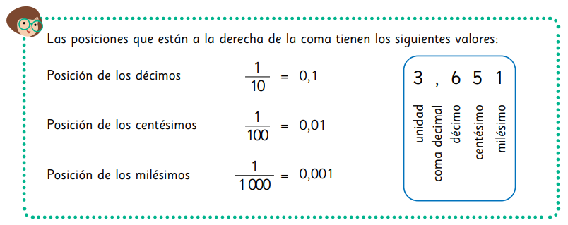
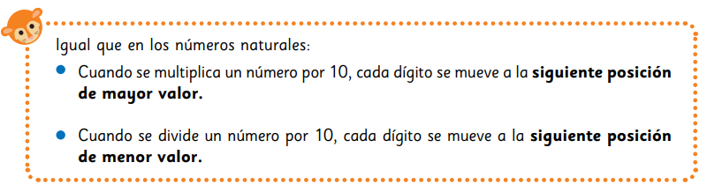
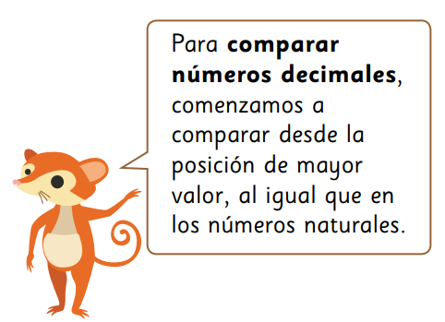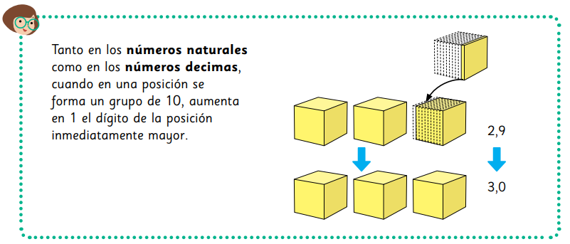
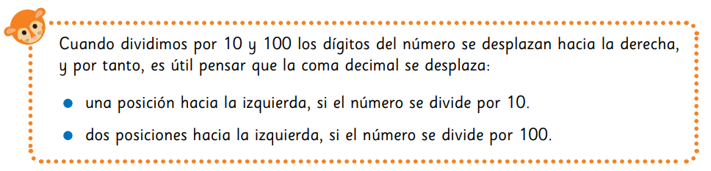
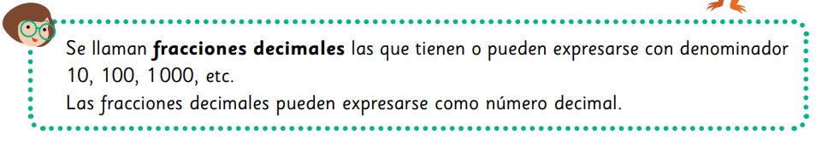
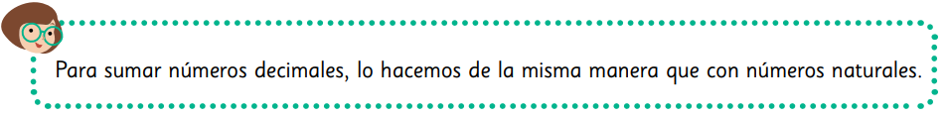
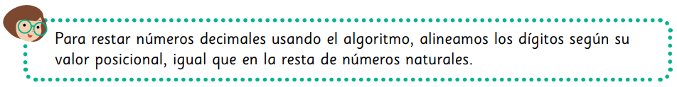

Trabajaremos en el capítulo 6 de nuestro cuadernillo de ejercicios TOMO 1
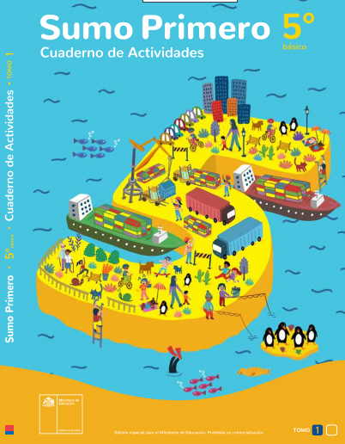
PRACTIQUEMOS

Capítulo 6: decimales
- Estructura de los números decimales
- Relación entre números naturales y números decimales
Trabajaremos en las páginas 38 a la 41durante la semana 18

PRACTIQUEMOS

Capítulo 6: decimales
- Relación entre las fracciones y los números decimales
- Suma y resta de números decimales
Trabajaremos en las páginas 42 a la 47 durante la semana 19


Desafío matemático

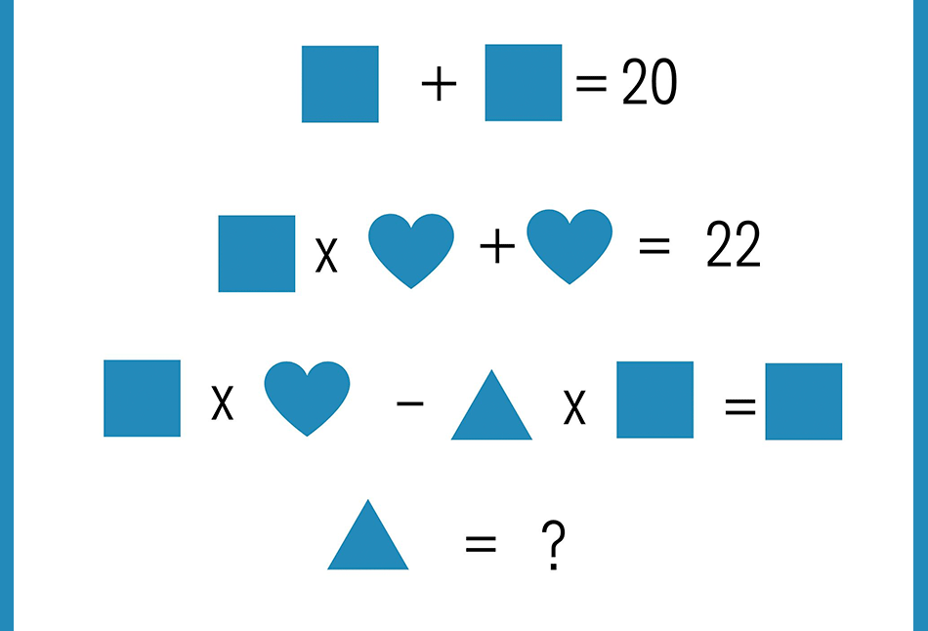

SI QUIERES SEGUIR PRACTIANDO LAS MATEMATICAS PUEDES REVISARL EL TOMO 1 DEL TEXTO DEL ESTUDIANTE

Actividad Tecnología

Hojas de Cálculo 2
Objetivo: Uso de software de presentación y las respectivas herramientas que se requieren para su funcionamiento.

En esta actividad, vamos a continuar con el objetivo de la semana pasada que es aprender las funciones más importantes de las hojas de cálculo, como son Fórmulas, AutoSumas y Autorrellenos.
Les invito a acceder al siguiente tutorial con las primeras funciones:
https://youtu.be/ROHPnUbSBfk

Luego tendremos las funciones relacionadas con los gráficos.
Podemos ampliar el conocimiento sobre gráficos en Hojas de Cálculo a través del siguiente enlace:
https://youtu.be/3xrM-OhvnhY

La actividad de estas semanas consiste en realizar una hoja de calculo en la que incluyas al menos una función de Suma, Autorelleno o Gráfico y presentarla de la misma manera que hicimos con Documentos.

Ante cualquier duda o consulta, puedes contactarnos a los correos que aparecen al inicio de la guía. ¡Te mandamos muchos saludos! Y esperamos pronto poder volver a vernos.


